Структура логопедического занятия на этапе автоматизации звука
Тема: звук “з”.

Цели: образовательные, коррекционные, воспитательные.
Оборудование: зеркала, профиль артикуляционный, слоговые дорожки и таблицы, предметные и сюжетные картинки, материал для графической записи, буквы разрезной азбуки.
Ход занятия
- Организационный момент.
- Артикуляционная гимнастика (специальные артикуляционные упражнения).
- Объявление темы занятия.
- Произношение изолированного звука (хоровое, групповое, цепочкой, индивидуальное).
- Анализ артикуляции по плану.
- Характеристика звука (гласный — согласный, глухой — звонкий, твердый — мягкий).
- Связь звука с буквой.
- Развитие фонематического слуха.
- Закрепление звука в слогах. Звуковой анализ и синтез слогов, графическая, запись.
- Закрепление звука в словах. Звукослоговой анализ слов с графической записью.
- Закрепление звука в предложении. Графическая запись предложения.
- 3акрепление звука в тексте.
- Домашнее задание.
- Итог занятия.
- Оценка работы детей на занятии.
Структура логопедического занятия по дифференциации звуков
Тема: звуки "с" - "з"
Цели: образовательные, коррекционные, воспитательные.
Оборудование: профили артикуляции звуков, слоговые таблицы, предметные картинки для сравнения слов-паронимов, разрезная азбука, сюжетные картинки, материал для графического письма.
Ход занятия
1. Организационный момент.
2. Артикуляционная гимнастика. Планируются только самые основные упражнения, моделирующие главные артикуляционные движения для того и другого звука.
3. Объявление темы занятия.
4. Проговаривание изолированных звуков, которые различаются (хоровое, индивидуальное, с использованием звукоподражания).
5. Анализ артикуляции звуков по плану с выделением общих и различных моментов артикуляции.
6. Характеристика звуков.
7. Связь звуков и букв.
8. Развитие фонематического слуха.
9. Дифференциация звуков в слогах. Чтение слогов по таблицам или повторение за логопедом. Графический анализ слогов.
10. Дифференциация звуков в словах. Работа со словами-паронимами, звукослоговой и графический анализ слов.
11. Дифференциация звуков в предложении. Анализ предложения с графической записью и выделением слов, содержащих смешиваемые звуки, в затем выделение из слов данных звуков.
12. Дифференциация звуков в тексте.
13. Домашнее задание.
14. Итог занятия.
15. Оценка работы детей на занятии.
﻿

Структура логопедического занятия при ринолалии
Тема: звук «Ж»
Цели: образовательные, коррекционные, воспитательные.
Оборудование: зеркала, артикуляционный профиль, слоговые дорожки и таблицы, предметные и сюжетные картинки.
Ход занятия.
- Организационный момент.
- Работа по нормализации моторики нижней челюсти.
- Массаж твердого и мягкого неба.
- Гимнастика для мышц мягкого неба и задней стенки глотки.
- Массаж лица.
- Массаж губы.
- Мимическая гимнастика.
- Артикуляционная гимнастика:
а) для губ;
б) для языка.
- Дыхательная гимнастика (формирование - диафрагмального дыхания, силы ротового выдоха, дифференциации ротового и носового дыхания).
- Работа над голосом.
- Объявление темы.
- Коррекция звукопроизношения (постановка, автоматизация, дифференциация).
- Развитие лексико - грамматической стороны речи.
- Домашнее задание.
- Итог занятия.
- Оценка работы детей на занятии.

﻿

Структура логопедического занятия при дизартрии
Тема: звук «С».
Цели: образовательные, коррекционные, воспитательные.
Оборудование.
Ход занятия
- Организационный момент с психотерапией.
- Общее расслабление.
- Развитие общей моторики.
- Развитие мелкой моторики.
- Массаж лица.
- Развитие мимических мышц.
- Развитие артикуляционной моторики.
- Работа над развитием дыхания и голоса.
- Коррекция звукопроизношения (постановка, автоматизация, дифференциация).
- Формирование лексико-грамматической стороны речи.
- Домашнее задание.
- Итог занятия.
- Оценка работы детей на занятии.
﻿
Структура логопедического занятия по коррекции ОНР III уровня
Тема: цветы
Цели: образовательные (программные), коррекционные, воспитательные.
Оборудование.
Ход занятия
- Организационный момент.
- Развитие зрительного восприятия и зрительной памяти.
- Развитие зрительно-пространственной ориентации:
а) развитие общей моторики;
б) развитие малкой моторики.
- Развитие слухового восприятия, слухового внимания, слуховой памяти.
- Развитие артикуляционной моторики.
- Развитие дыхания и голоса.
- Объявление темы.
- Развитие фонематического слуха.
- Работа над слоговой структурой, звуковой анализ слогов.
- Работа со словами. Звукослоговый анализ слов с графической записью.
- Работа над предложением. Графический анализ предложения и его запись.
- Домашнее задание.
- Итог занятия.
- Оценка работы детей на занятии.

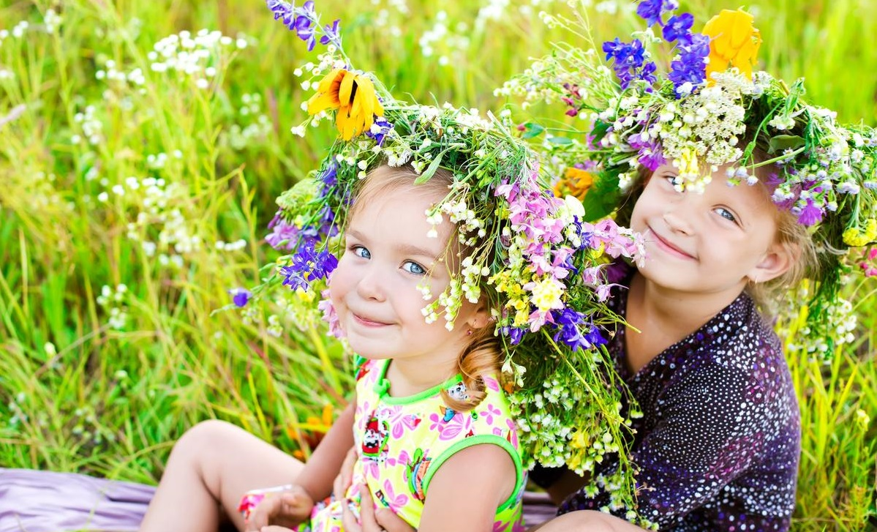

Схема групповых занятий при заикании

1. Организационный момент с психотерапией.
2. Общая моторная зарядка:
а) снятие мышечного напряжения;
б) привитие умения регулировать напряжение и расслабление своего тела
в) преодоление двигательных уловок.
3. Речевая зарядка:
а) воспитание речевого дыхания (ротовой выдох, длительность и плав¬ность его);
б) воспитание легкой и своевременной подачи голоса
в) воспитание легкого и своевременного включения соответствующих артикуляционных движений.
4. Координация речи с движением (воспитание темпа, плавности ритма речи).
5. Работа по закреплению навыков правильной речи:
а) сопряженная форма;
б) отраженная форма;
в) вопросно-ответная форма;
г) самостоятельная форма.
6. Домашнее задание.
7. Итог занятия и оценка работы с психотерапией.
